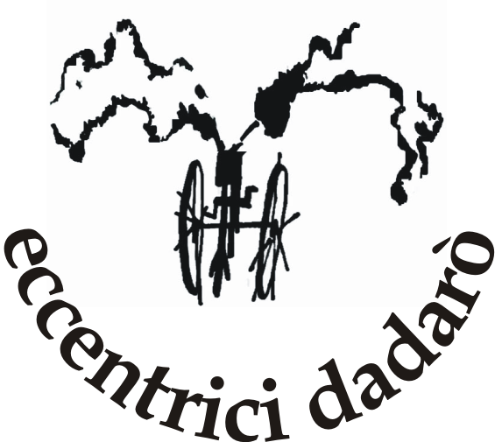

Peter Pan
Una storia di pochi centimetri e piume

SCHEDA DIDATTICA E SPUNTI DI RIFLESSIONE

- I PERSONAGGI

A - Lo spettacolo è, come avete visto, una storia che mette a confronto “Mondi diversi”.
Quali sono?
Perché sono diversi?
Quale “Mondo” propone Peter Pan?
Quale “Mondo” propone Arturo?
Alla fine della storia qualcosa è cambiato. E’ stato possibile trovare un punto di incontro tra i due “Mondi”? Quale?

B – Disegna i protagonisti della storia

Arturo Wendy Peter Pan

Le storie di Arturo, Wendy e Peter Pan sono strettamente legate. Avete disegnato Wendy tra Arturo e Peter Pan:

Secondo voi perché?
Chi è Wendy rispetto ad Arturo? E rispetto a Peter Pan?
Wendy aiuta Arturo a cambiare?
Se sì, in che modo?
E Wendy cambia nel corso della storia? In che modo?
E Peter Pan?

- CERCANDO DIETRO LA STORIA

A - …”Pensate a cose straordinarie, saranno loro a portarvi in alto”…

Questa frase viene ripetuta più volte durante lo spettacolo. Questo significa che è una frase importante per il corso della storia.

Vi ricordate chi pronuncia questa frase?
Secondo te, che cosa può significare?

Avrai notato che si parla spesso anche di “volare”… e nello spettacolo i personaggi spiccano davvero il “volo”. Provate ora a cercare ciò che è nascosto dietro la storia.

Che cosa può significare “volare”?

B - …”Peter Pan aveva soltanto sette giorni di vita quando scappò, volando via dalla finestra. Fu perché aveva sentito quello che i suoi genitori volevano che lui facesse da grande…ma Peter Pan non voleva diventare grande…”

Con queste parole Wendy introduce Peter Pan. Peter Pan è l’eterno bambino. Peter Pan non cambierà mai.
Guarda le tue vecchie fotografie. Tu sei cambiato, sei cresciuto e sei diverso. Prova a chiudere gli occhi e torna indietro nel tempo…

Come eri? E come sei?
Che cosa ti faceva paura?
Quale era il tuo gioco preferito?
Che cosa volevi da grande? E ora?

Prova a descrivere come vorresti essere tu da grande...

Che cosa vuol dire secondo te diventare grande?
Che cosa fanno i grandi?
I grandi hanno paura di giocare?
Secondo te i grandi sono tutti uguali?

- LA PROPOSTA DI WENDY

…”C’è tanto bisogno di grandi che sappiano tener strette tra le mani delle bianche piume per non dimenticare….”

Questa è una delle ultime frasi di Wendy. Che cosa significa secondo te?
Qual è il suo messaggio?
Perché lo rivolge ai grandi?
Perché è importante ricordare?

